Acquisition de données, évaluation et transmission au cloud
B&R présente son puissant Edge Controller au Salon de Hanovre
L'Edge Controller de B&R permet de réaliser avec un seul et même appareil l'acquisition et l'évaluation des données ainsi que la transmission des données au cloud. Ce PC industriel puissant peut même être utilisé pour réaliser des analyses big data et exploiter les technologies du machine learning. Il est aussi parfaitement équipé pour, simultanément, remplir la fonction d'un contrôleur industriel.
L'Edge Controller de B&R est basé sur le puissant et robuste Automation PC 910. La variante ultra-haute performance de ce PC industriel est équipée d'un processeur Intel XEON et se prête donc bien aux tâches exigeantes comme le machine learning. L'Edge Controller fonctionne avec un système d'exploitation "durci", en l'occurrence une variante commerciale de Linux avec support garanti sur le long terme. La transmission des données au cloud s'effectue avec MQTT.
Contrôleur industriel tout équipé
L'Hyperviseur de B&R permet l'exécution simultanée d'un système d'exploitation temps réel sur l'Edge Controller. Ce dernier peut ainsi remplir la fonction d'un contrôleur industriel avec des temps de cycle bien inférieurs à la milliseconde. Un nombre illimité de modules d'E/S ou de contrôleurs peut y être connecté via le protocole Ethernet Industriel POWERLINK, OPC UA, ou d'autres bus de terrain. A l'avenir, cette connectivité sera étendue à OPC UA TSN.

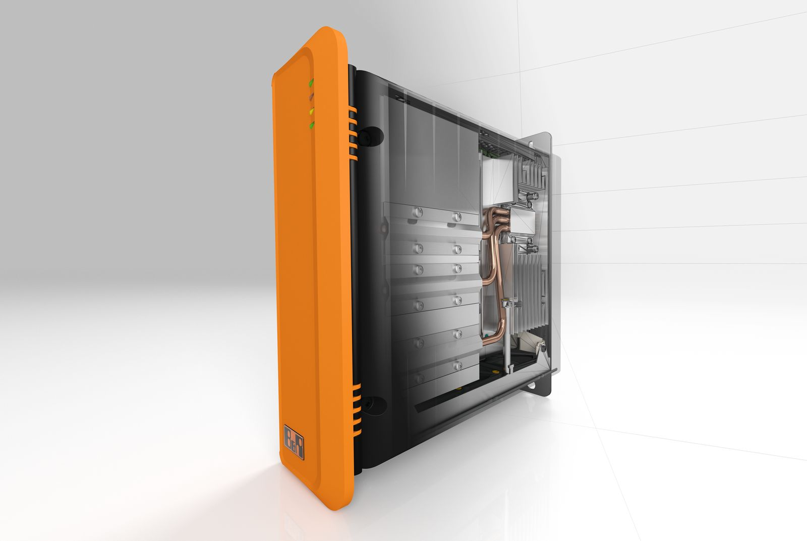
L'Edge Controller collecte les données, les évalue, puis les transmet au cloud.

A propos de B&R
B&R est une société d'automatismes innovante dont le siège social est basé en Autriche et qui dispose d'agences partout dans le monde. Le 6 juillet 2017, B&R est devenue une business unit du groupe ABB. Comptant parmi les leaders de l’automatisation industrielle, B&R allie technologies avancées et ingénierie de haut niveau pour fournir à ses clients, dans la quasi-totalité des industries, des solutions complètes pour l’automatisation de machines et de lignes, le contrôle de mouvements, la visualisation et la sécurité intégrée. En s’appuyant sur des standards de communication IoT Industriel comme OPC UA, POWERLINK et openSAFETY, et sur le puissant environnement de développement logiciel Automation Studio, B&R façonne l'avenir de l'ingénierie des automatismes. Forte de son leadership technologique, la société puise sa capacité d'innovation dans sa volonté de simplifier les processus et d'aller au-delà des attentes des clients.
Pour plus d'informations : www.br-automation.com

